PHÒNG GD&ĐT HAI BÀ TRƯNG, HN ĐỀ THI THỬ TUYỂN SINH VÀO 10 THPT
THCS LÊ NGỌC HÂN NĂM HỌC 2018 – 2019
Ngày thi:
Câu 1. (2,0 điểm)
Cho hai biểu thức 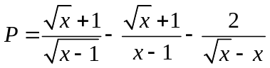 và 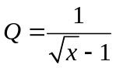 với 
a) Tìm giá trị của để 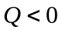.
b) Rút gọn  rồi tìm giá trị của .
c) Tìm các giái trị nguyên để biểu thức  nhận giá trị nguyên
Câu 2. (2,0 điểm)
Một ca nô chở hàng xuông dòng từ A đến B quãng đường dài 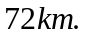 Tới B, ca nô mất 1 giờ để giao và nhận hàng. Sau đó, ca nô quay lại C (cách A 30km). Để làm toàn bộ công việc trên, ca nô mất một khoảng thời gian là 4 giờ 30 phút. Tính vận tốc riêng của ca nô biết nó không đổi trong suốt hành trình và vận tốc của dòng nước là 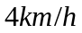.
Câu 3. (2,0 điểm)
1. Giải hệ phương trình sau: 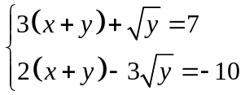
2. Cho parabol 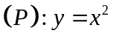 và đường thẳng 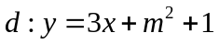
a) Chứng minh parabol 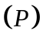 và đường thẳng luôn cắt nhau tại hai điểm phân biệt với mọi giá trị của
b) Xác định các giái trị của để parabol và đường thẳng cắt nhau tại hai điểm có hoành độ tương ứng 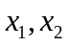 thỏa mãn điều kiện 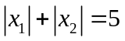
Câu 4. (3,5 điểm) Cho điểm  nằm bên ngoài đường tròn tâm  bán kính . Từ M kẻ tiếp tuyến ,  tới đường tròn ( và  là tiếp điểm). Qua điểm kẻ đường thẳng song song với cắt 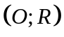 tại  Nối  cắt tại  Tia  cắt tại 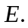
1. Chứng minh tứ giác  nội tiếp.
2. Tính diện tích hình tạo thành bởi  và cung nhỏ  khi 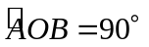.
3. Chứng minh  là trung điểm .
4. Xác định vị trí của điểm để hai đường thẳng  và vuông góc.
Câu 5. (0,5 điểm) Giải phương trình 